浙江大学实验报告

课程名称： 数据库系统原理 实验类型：
实验项目名称： DBMS的安装和使用
学生姓名： 彭子帆 专业： 软件工程 学号： 3170105860
同组学生姓名： 指导老师： 周波
实验地点： 紫金港机房 实验日期： 2019 年 3 月 6 日

- 实验目的和要求

  - 通过安装某个数据库管理系统，初步了解DBMS的运行环境。
  - 了解DBMS交互界面、图形界面和系统管理工具的使用。
  - 搭建实验平台。

- 实验内容和原理
  - 根据某个DBMS的安装说明等文档，安装DBMS。
  - 了解DBMS的用户管理。
  - 熟悉交互界面的基本交互命令。
  - 熟悉图形界面的功能和操作。
  - 了解基本的DBMS管理功能和操作。
  - 熟悉在线帮助系统的使用。
  - 完成实验报告。

- 主要仪器设备

  - 一台有windows操作系统的计算机
  - 数据库管理系统：SQL Server 或MySQL

- 操作方法与实验步骤
- 打开浏览器，输入并访问：https://www.mysql.com/downloads/
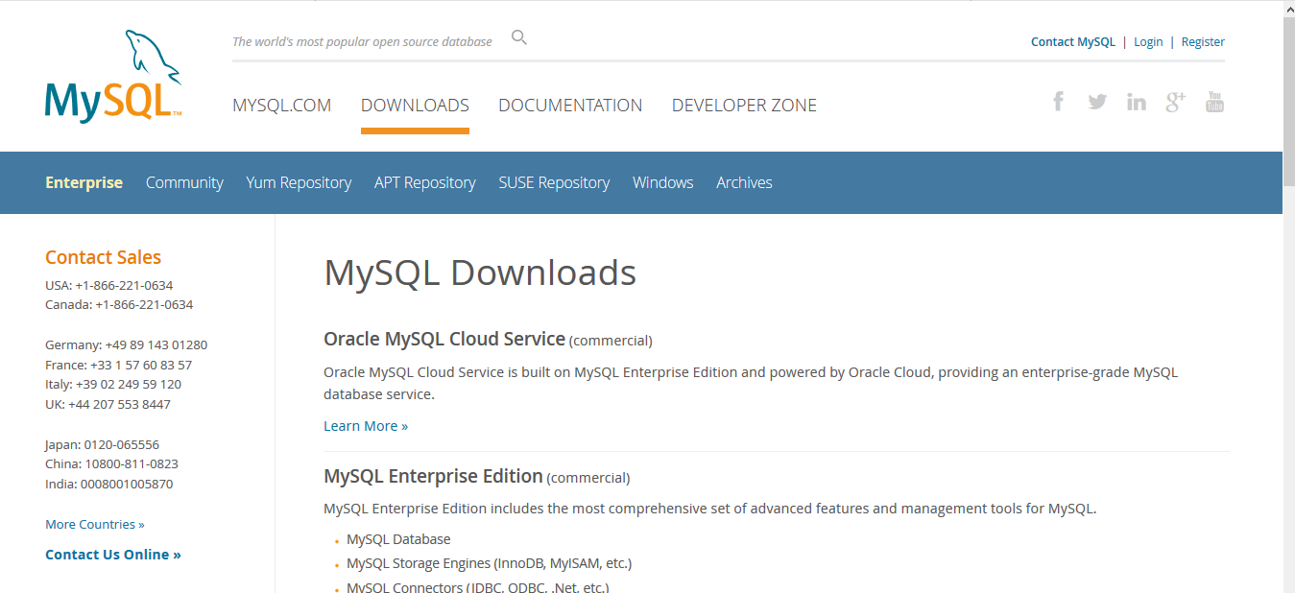
- 点击community 并且选择MySQL on windows,且点击MySQL Installer
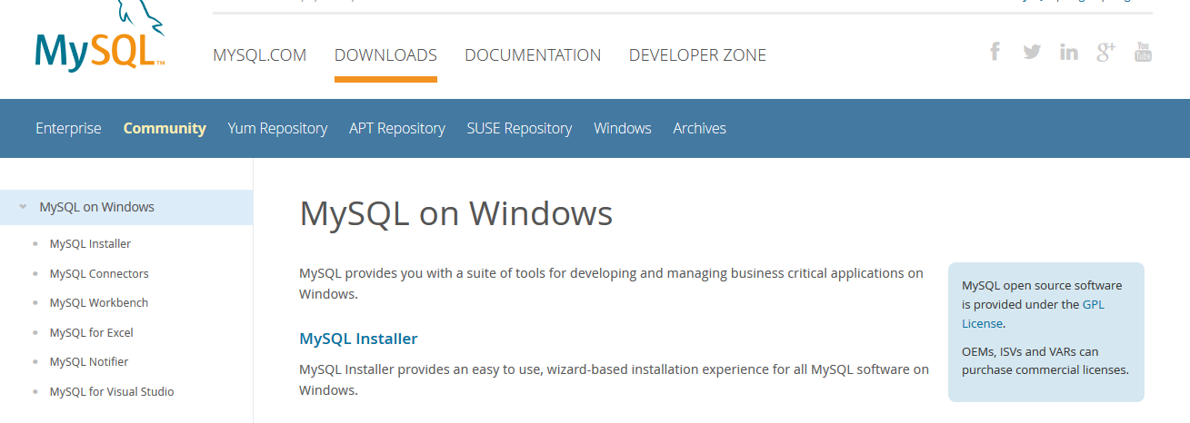
- 选择下载最新版本MySQL
- 打开安装包后，安装过程一路向下，包括设置用户名密码等等，一直next、finish即可，就是我们想要的版本。安装完成后在windows输入mysql会出现这些如下选项：
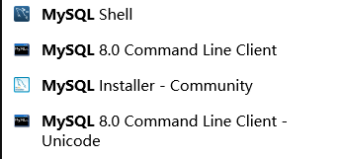
打开shell出现如下界面：
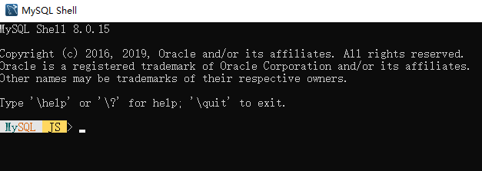
打开workbench并输入用户密码后应出现如下界面：
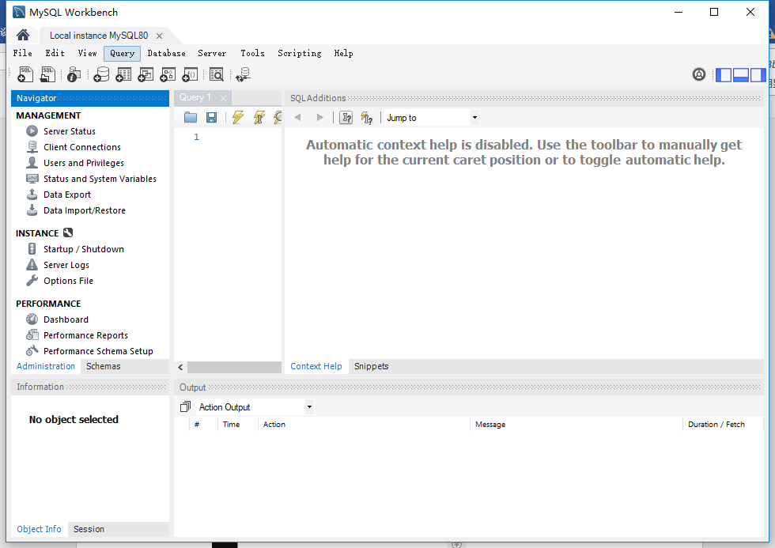
至此我们安装已经结束了

- MySQL Workbench是一款专为MySQL设计的ER/数据库建模工具。它是著名的数据库设计工具DBDesigner4的继任者。你可以用MySQL Workbench设计和创建新的数据库图示，建立数据库文档，以及进行复杂的MySQL 迁移。所以接下来我们可以对workbench和shell里一些命令进行熟悉，为后续实验做准备。

- 下载完成后可添加MySQL到环境变量，操作步骤如下：
- 从windows找到电脑中的环境变量：
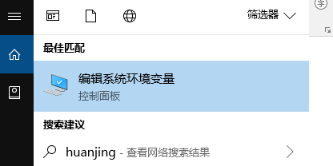
- 点击系统变量里的path
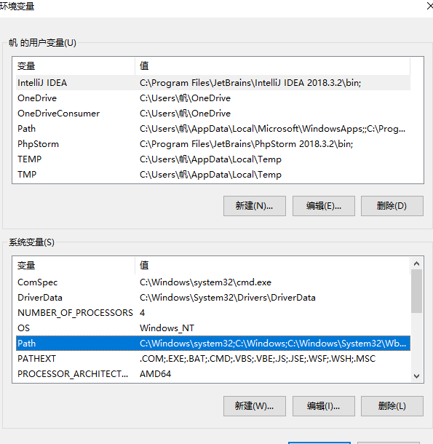
- 点击编辑 -> 新建，然后输入C:\Program Files\MySQL\MySQL Server 8.0\bin或浏览文件找到MySQL所在位置而后找到bin文件夹即可
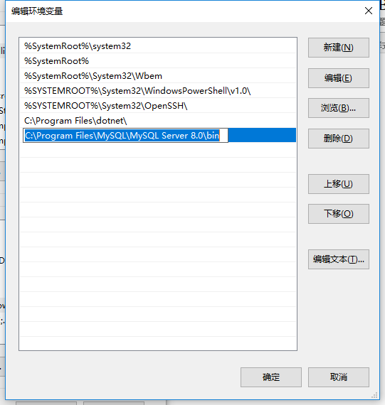
- 通过命令提示符可以检验是否添加成功，如图所示：
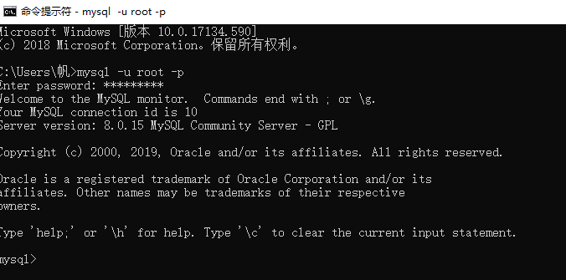
- 实验结果与分析
实验结果即成功安装了MySQL这款DBMS, 并添加到了计算机环境变量中，熟悉了DMBS的人机交互界面以及一些命令。

